الجمهورية الجزائرية الديمقراطية الشعبية
مدرية التربية لولاية برج بوعريريج مستوى السنة الرابعة متوسط
متوسطات الدوائر التالية:راس الواد ,منصورة,بئر قاصد علي,عين تاغروت دورة ماي 2025
الإمتحان التجريبي المقترح في مادة العلوم الفيزيائية و التكنولوجيا المدة : ساعة و نصف

الجزء الأول : ( 12 نقطة ) :
الوضعية الأولى (06 نقاط ) :
بغرض الحصول على معدن النحاس الذي يستعمل في مجالات عديدة في حياتنا نجري التجربتين التاليتين :
التجربة الأولى :نضع قطعة حديد (Fe)في وعاء به محلول كبريتات النحاس Cu ²⁺ + SO ₄² ⁻ ) )
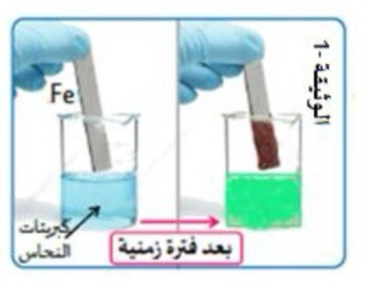
ذي اللون الأزرق ، بعد فترة يتآكل الجزء المغمور و يغطى بطبقة حمراء
و يتشكل محلول شاردي Fe²⁺ + SO ₄² ⁻ ) ) لونه أخضر فاتح .
1/ عين الأفراد الكيمياية المسؤولة عن :
اللون الأزرق – الطبقة الحمراء – اللون الأخضر الفاتح .
2 / أكتب المعادلة الكيميائية للتفاعل بالصيغة الشاردية و الإحصائية .
التجربة الثانية :( الوثيقة 02 )
نجري عملية التحليل الكهربائي لمحلول كلور النحاس Cu ²⁺ + 2 Cl⁻ ) )
3 / صف ماذا يحدث بجوار كل مسرى مدعما إجابتك بمعادلتين .
4 / إستنتج المعادلة الكيميائية الإجمالية لهذا التحليل الكهريائي .

الوضعية الثانية (06 نقاط ) :
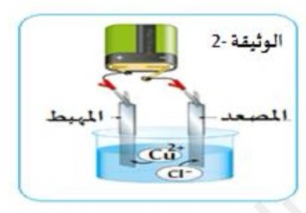
دلكنا قضيبا بلاستيكيا (A )بقطعة صوف و قربناه من كرية ( B) خفيفة
و مغلفة بورق الألمنيوم و غير مشحونة ،حتى يلامسها ( الوثيقة 03 )
1 / فسر ما يحدث للكرية( B)، مع الشرح .
2 / حدد طريقة التكهرب لكل من القضيب (A ) و الكرية ( B) .

نعلق الكرية السابقة ( B) في جهازربيعة ثقلها P = 0.04 N و نغمرها
في إناء به ماء نقي سائل (الوثيقة 04 )
3 / أحسب شدة دافعة أرخميدس بطريقتين ؟( g = 10 N / kg )
4 / أذكر لقوى المؤثرة على الكرية ( B) في الحالة 2 ثم مثلها كيفيا
5 / فسر سبب طفو الكرية .

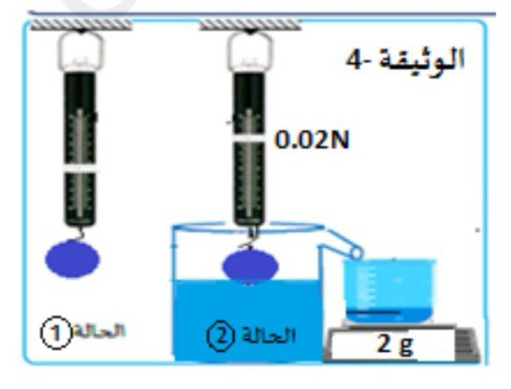
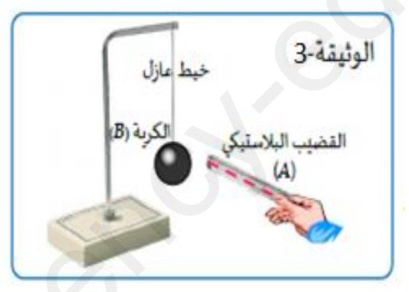

الجزء الثاني : ( 08 نقاط ) :
الوضعية الإدماجية( 08 نقاط ) :
بعد عناء الكراء انتقلت أخيرا عائلة آية إلى منزلهم الجديد فقرر أحمد شراء هدية لهم تتمثل في غسالة جديدة
حيث قام بنقلها في مقطورة تجرها سيارة موصولة بحبل( f )
1 / أ / مثل القوى المؤثرة على المقطورة (s )(1 cm 1000 N )
تعطي : R = 4700 N ; P = 5000 N ; T = 1250 N ) )
ب / أذكر شرطا التوازن المقطورة (s )علما أن السيارة ساكنة .
ج / برهن بيانيا أن المقطورة فس حالة توازن .
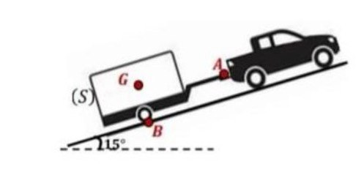

عند وصوله قام أحمد بتركيب الغسالة فتفاجأ بإنقطاع التيار رغم سلامتها ، كما اشتكت آية من انقطاع التيار
عم البيت كلما شغلت الأجهزة في آن واحد و عند ملامسة الأم لهيكل الفرن تصاب بصدمة كهربائية .
2 / ما أسباب المشاكل التي واجهت العائلة ،اقترجحلللكل مشكلة .
3 / أعد رسم المخطط الكهربائي مبيينا عليه التعديلات محترما قواعد الأمن الكهربائي .

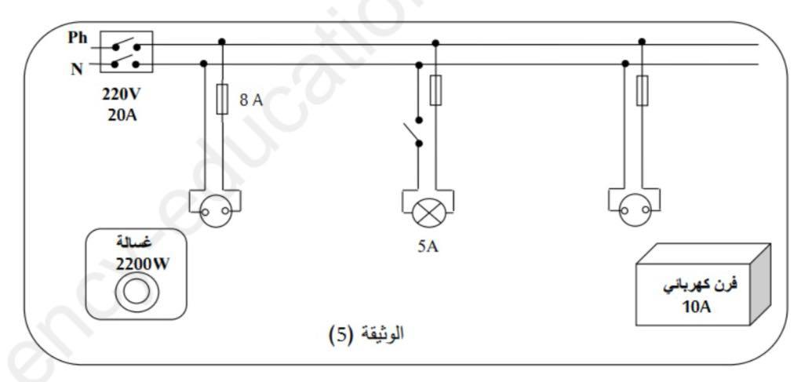

عناصر الإجابة | التنقيط
الجزء الأول : ( 12 نقطة ) :  الوضعيةالأولى :( 06 نقاط )  - / التفسير:  - اللون الأزرق يعود إلى شوارد النحاس الثنائيCu²⁺  - الطبقة الحمراء تعود إلى ترسب معدن النحاس Cu  - اللون الأخضر الفاتح يعود إلى شوارد الحديد الثنائي Fe²⁺  - /معادلة التفاعل بالصيغة الشاردية :  Fe(s) + (Cu²⁺+SO₄²⁻ )(aq) Cu(s) + (Fe²⁺ + SO₄²⁻ )(aq)  - بالصيغة الإحصائية:  Fe(s) + CuSO₄(aq) Cu(s) + FeSO₄(aq)  - المصعد :تتجه شوارد الكلور (Cl⁻) نحو المصعد لتفقد الكتروناتها متحولة إلى ذرات ترتبطمثنى مثنى  وتنطلق على شكل غاز Cl₂  - المهبط:تتجه شوارد النحاس Cu²⁺نحو المهبط لتكتسب الكترونات وتتحول إلى ذرات تترسب على شكل معدن النحاس Cu  - معادلتي التفاعل:المصعد :2Cl⁻(aq) Cl₂(g) + 2é  المهبط:Cu²⁺(aq) + 2é Cu (s)  - / المعادلةالإجمالية:  (Cu²⁺ + 2Cl⁻)(aq) Cu(s) + Cl₂ (g)  الوضعية الثانية : ( 06 نقاط )  1 / تنجذب الكرية ثم تتنافر .  - الشرح :عند تقريب بلاستيك مشحون سلبا نحو كرية متعادلة كهربائيا تنتقل  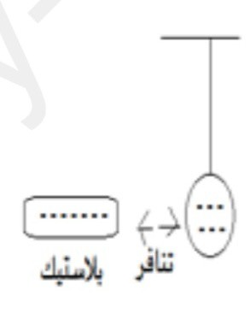  الإلكترونات من البلاستيك إلى الكرية فتصبح شحنتها سالبة فيحدث تنافر .  2/ - القضيب البلاستيكي :تكهرب بالدلك .  - الكرية :باللمس .  - / حساب شدة دافعة أرخميدس :  - طريقة 01 :الثقل الحقيقي – الثقل الظاهري  Fa = P – P_{ap} = 0,04 N – 0,02 N = 0,02 N  طريقة 02 :Fa = Pl = ml x 10 N = 0,02 N  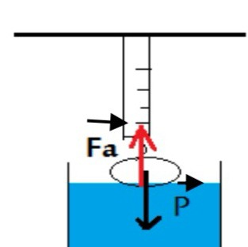  4 / القوى المؤثرة في هذه الحالة :  - الثقل P  - دافعة أرخميدس Fa  5 / يطفو الجسم لأن كثافته أقل من كثافة الماء .  أو الكتلة الحجمية للجسم أقل من الكتلة الحجمية للماء .  الجزء الثاني : ( 08 نقاط ) :  الوضعية الإدماجية( 08 نقاط ) :  1/ تمثيل القوى :  1 cm 1000 N  X 1250 N  X = 1250 x 1 cm / 1000 N  X =1,25 cm  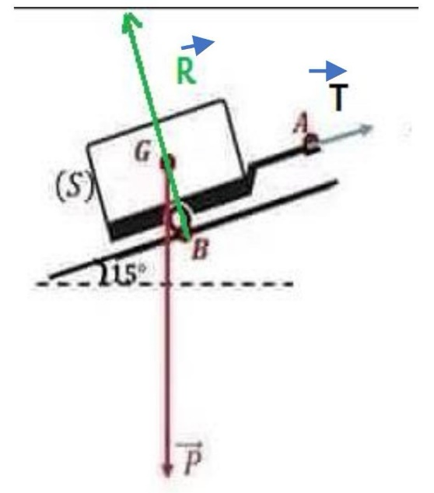  1 cm 1000 N  X 1250 N  X = 5000 x 1 cm / 1000 N  X = 5 cm  1 cm 1000 N  X 1250 N  X = 4700 x 1 cm / 1000 N  X = 4,7 cm  2 / شرطا توازن المقطورة ( الخاضعة ل 3 قوى غير متوازية ) :  - حوامل القوى من نفس المستوى و تتلاقى في نقطة واحدة .  - P + R + T = 0  3 /البرهان :  P + T + R = 0  F + R = 0  F = - R  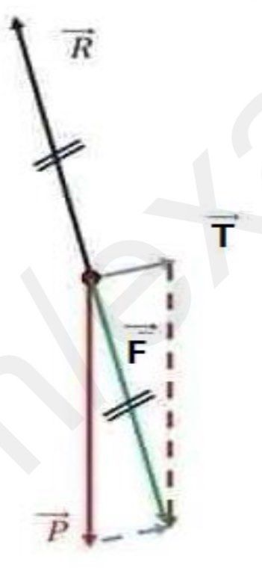  المشاكل الأسباب الحلول  المشكل 01 شدة المنصهرة أقل من الشدة اللازمة لتشغيل الغسالة I = 2200 W / 220 V = 10 A إذن فالمنصهرة 8A غير مناسبة تغيير المنصهرة بأخرى شدتها أكبر11 A  المشكل 02 حمولة زايدةI = 10 A + 5 A + 10 A = 25 A I = 25A أكبرمن 20 A تشغيل الأجهزة في آن واحد ضبط القاطع عند شدة أكبر30 A عدم تشغيل الأجهرة في آن واحد  المشكل 03 ملامسة سلك الطور لهيكل الفرن و عدم وجود التوصيل الأرضي . عزل سلك الطور و توصيل الهيكل بالأرضي – وضع منصهرة . | 0,5  0,5  0,5  1,5  1  1  1  1  1  2  1  1,5  1  1,5  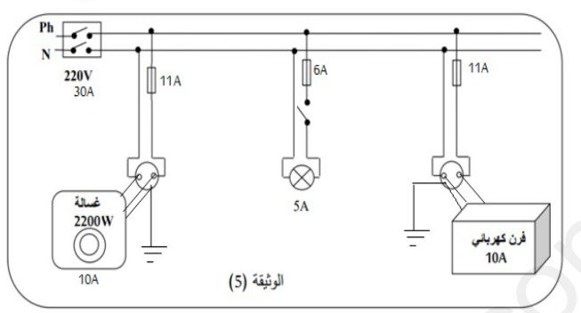  3  1

